

**Муниципальное бюджетное общеобразовательное учреждение**

**Крюковская средняя общеобразовательная школа**

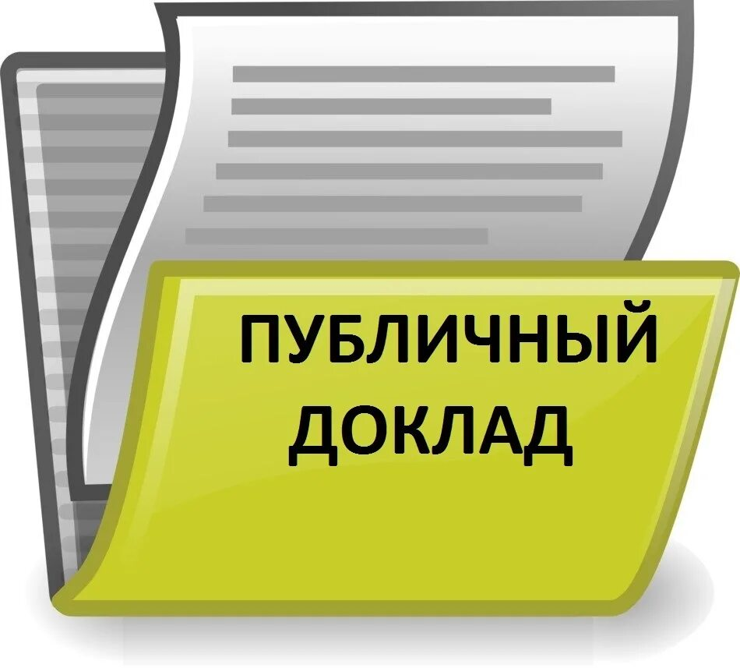

**о работе**

**первичной профсоюзной организации**

**2023 - 2024**

**Организационная работа**

В своей деятельности первичная профсоюзная организация МБОУ Крюковской СОШ руководствуется Уставом профсоюза, Законом РФ «О профессиональных союзах их правах и гарантиях деятельности», действующим законодательством и нормативными актами.

Основными целями профсоюза является представительство и защита социально-трудовых прав и профессиональных интересов членов профсоюза.

Всего работающих сотрудников в МБОУ Крюковской СОШ - 37 человек. Общий охват    профсоюзным  членством  составляет  100%. Все члены профсоюза внесены в автоматизированную информационную систему «Единый реестр Профсоюза». Изменения о членах профсоюза своевременно вносится в Единый реестр Профсоюза, а уволившихся членов коллектива своевременно снимаем с учета.

Молодых специалистов в возрасте до 35 лет в коллективе нет, работающих пенсионеров – 17 человек: из них 13 учителей (12 на пенсии по выслуге, 1 – по состоянию здоровья).

##### Высокий процент членства говорит о высокой активной общественной позиции каждого члена профсоюзной организации нашей школы.

Выборным и исполнительным органом   профсоюзной организации является профсоюзный комитет.

Председатель профсоюзного комитета: Л.Г. Гладченко

Члены профсоюзного комитета: Л.С. Фомичева

Т.А. Вербина

Член ревизионной комиссии: Е.И. Вербина

Вся работа профсоюзного комитета проводится в тесном сотрудничестве с администрацией школы, так как взаимопонимание и взаимоподдержка определяет стиль новых современных взаимоотношений партнёрства между руководителем и профсоюзным активом.

Профком строит свою работу на основе планирования, в соответствии с годовой циклограммой работы. За отчётный период было проведено десять заседаний профкома и 2 профсоюзных собрания. Тематика заседаний профкома зависела от поступающих вопросов и заявлений как от членов профсоюза, так и от вышестоящих инстанций:

- рассмотрение заявлений о вступлении в профсоюз новых сотрудников;

- обсуждение содержания нового Коллективного договора;

- инструктаж для новых сотрудников по технике безопасности и охране труда;

- решение вопроса о премировании членов профсоюза за активную профсоюзную деятельность;

- о распределении стимулирующих выплат;

- о распределении премии за активное участие в жизни профсоюза;

- составление графика ежегодных оплачиваемых отпусков совместно с работодателем, с обязательным учетом мнения каждого работника и др.

**Мероприятия**

**по защите социально-экономических интересов и прав работников**

Главным документом, который представляет интересы и защищает работников, является коллективный договор **-** главный документ по социальной защите сотрудников. Коллективный договор между администрацией школы и профсоюзным комитетом на 2024-2027 г.г. прошёл уведомительную регистрацию в соответствующем органе по охране труда г. Ростова-на-Дону.

Анализ «Выполнение коллективного договора» показал, что основные разделы документа  выполнялись сторонами в полном объеме.

Коллективный договор имеет приложения, законодательно защищающие труд и отдых членов профсоюза.

В коллективном договоре нашли отражение вопросы заработной платы, охраны труда и отдыха сотрудников, социально-бытовые льготы и гарантии, вопросы премирования, материальной помощи и стимулирующих выплат.

Члены профсоюзного комитета высказывают свое мнение по соблюдению трудового законодательства в вопросах нормирования и оплаты труда, предоставлению отпусков, установлению материальных поощрений работникам, расстановке кадров.

Под контролем профсоюза - соблюдение трудового законодательства о приёме на работу, переводе на другую работу, увольнении, ведении трудовых книжек, режим рабочего времени и времени отдыха, о выплате надбавок стимулирующего характера.

##### 

**Охрана труда**

Профсоюзный комитет контролирует соблюдение законодательства по охране труда, создание безопасных и здоровых условий труда в нашем образовательном учреждении. Представители профкома считают своей первоочередной задачей создание здоровых и безопасных условий труда работников. Наша школа оборудована системой сигнализации, на каждом этаже имеется план эвакуации из здания школы, оформлен уголок по правилам дорожного движения. В школе разработаны все виды инструкций по охране труда ,во всех кабинетах имеются инструкции по технике безопасности, ведутся журналы по регистрации прохождения инструктажей по ТБ, имеются индивидуальные средства защиты .

##### Должностные инструкции разрабатываются на основе соответствующих правил и утверждаются директором учреждения с учетом мнения профсоюзного комитета.

Не остаются без внимания вопросы по сохранению и укреплению здоровья членов профсоюза. Совместно с администрацией организуются и проводятся ежегодные медицинские осмотры, охватывающие 100% членов коллектива . Это позволяет вовремя выявить хронические и профессиональные заболевания, получить своевременное лечение

**Социально – бытовая, культурно-массовая и оздоровительная работа.**

Важным направлением в деятельности профкома является социально – бытовая, культурно-массовая и оздоровительная работа. Хороший отдых способствует работоспособности и поднятию жизненного тонуса.

Раскрытию творческих способностей членов профсоюза способствуют праздники: Но­вый год, День защитника Отечества, Восьмое марта, День Учителя, чествование юбиляров и поздравление ветеранов с праздничными датами, выезд на природу, спортивные состязания.

За эти годы у нас сложились добрые традиции: чествовать юбиляров, поздравлять с рождением ребёнка, с получением награды и др.

Материальная помощь членам профсоюза выделяется в соответствии с Положением о выделении материальной помощи. Коллектив разделяет радость и боль сотрудников. Каждый член коллектива может рассчитывать на поддержку в трудной ситуации (тяжёлое материальное положение, медицинское обследование, операция, смерть близких родственников и т.д.). В рамках новогодней кампании профсоюзный комитет ежегодно поздравляет детей работников школы праздничными подарками.   
 Не остаются без внимания профкома неработающие пенсионеры. Мир пожилых людей – это особый мир. Им требуется не только забота органов здравоохранения, но и обыкновенное человеческое внимание, которое они заслужили.

Одно из направлений работы профкома школы - оздоровление сотрудников и их детей. В 2023 - 2024 году члены профсоюзной организации – С.А. Вербина, учитель географии, Н.В. Костюк воспользовались социальной поддержкой от профсоюза. Она отдохнули и поддержали свое здоровье в санатории Кисловодска и на черноморском побережье.

Также членам профсоюза ОУ была предоставлена возможность приобретения со скидкой билетов в зоопарк, аквапарк «Н2О», СПА-комплекс «Султан-СПА», парк «Малинки».

**Информационная работа**

Вся деятельность профкома на виду у всего коллектива. Помощником в информировании членов профсоюзной организации является профсоюзный уголок, страничка на сайте ОУ. Наряду с современными средствами используются и традиционные способы доведения информации до членов профсоюза, основанные на личном контакте: встречи, собрания.

В течение года председатель первичной профсоюзной организации доводила до коллектива и администрации школы решения и постановления вышестоящей профсоюзной организации.

##### Профком школы проводит работу по освещению деятельности Профсоюза через наглядную агитацию. В распоряжении профсоюзного комитета для информирования членов профсоюза, а также всей общественности школы имеется:

- страница «Мой профсоюз» на сайте школы;

- информационный стенд профкома , который знакомит членов профсоюза с отдельными сторонами жизни и деятельности профсоюзной организации.

Один из главных помощников в информационной работе – газета «Мой профсоюз», материалы которой активно используем для правового просвещения учителей. Члены профсоюза систематически знакомятся с материалами газеты, обсуждают новости образования, нормативно-правовые документы из СМИ и Интернета.

**Финансовая работа**

  Финансовое обеспечение деятельности профсоюзной организации проводилось в соответствии со сметой, утвержденной профсоюзным комитетом, решениями профкома, с соблюдением норм законодательства. Распределение средств по статьям расходов утверждалось решением профсоюзного комитета.

**Предложения по улучшению работы профсоюзного комитета**

У профсоюзного комитета есть  над чем работать. В перспективе –  работа  по организации культурно-массовой и спортивно-оздоровительной работы, по развитию информационной политики и социального партнерства на всех уровнях.  
   Подводя итоги проведенной работы за прошедший год, профсоюзная организация планирует уделять особое внимание следующим **направлениям своей деятельности**в 2025 году:

* продолжать разъяснительную работу по привлечению новых сотрудников в члены ППО;
* повышать престиж профсоюзного членства;
* развивать систему социального партнерства;
* создавать благоприятные условия труда;
* уделять пристальное внимание работе с молодыми педагогами и ветеранами педагогического труда.

Работу первичной профсоюзной организации МБОУ Крюковской СОШ за 2023 – 2024 год считаем удовлетворительной.

Хотелось бы поблагодарить всех членов профсоюзной организации, принимающих активное участие в жизни ППО.

Председатель профкома – Л.Г. Гладченко